Orientaciones para trabajo semanal
A distancia

Profesor/ a: Esthefany Castro H. Correo: Ecastro@mlbombal.cl Teléfono: +56 963724211 |  | Profesora Diferencial.: Claudia Carrasco  Correo: Ccarrasco@mlbombal.cl  Teléfono: +56977581017
Asignatura: Artes | Curso: 1º básico |  | Semana:21 julio
Unidad: II
Objetivo de la Clase: OA 01
Indicaciones para el trabajo del estudiante:
Entorno Artístico
- Observa la siguiente imagen:
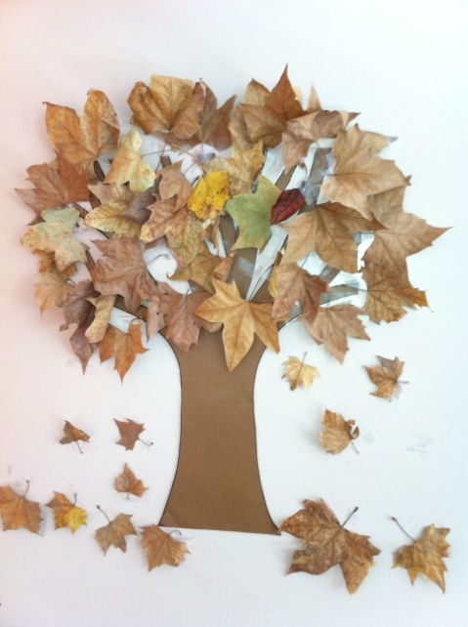

- En una hoja de block recorta un pedazo de cartulina café y pega el tronco del árbol (puedes dibujarlo).
- Recolecta hojas y luego pégalas en tu árbol.

